Лабораторная работа №5.
Численные методы поиска экстремума унимодальной функции

Цель работы: Получить навыки поиска экстремумов унимодальных функций с использованием численных методов, выполнять графическую интерпретацию результатов.

Порядок выполнения работы

Практическая часть
Выполнить в Python следующие задания по темам:

задание 1 – приложение 1;
задание 2 – приложение 2.
При написании программ предусмотреть текстовые комментарии.
Вывести полученный документ на принтер.

Структура отчета
- Титульный лист
- Цель работы
- Условия заданий
- Программа выполнения практической части работы с текстовыми комментариями
- Результаты расчетов по программе, тестовые примеры
- Выводы по работе

Приложение 1
Задание 1

Для функций по индивидуальному заданию:
-- найти координаты точки экстремума методом золотого сечения и методом Фибоначчи;
-- дать графическую интерпретацию результатов;
-- сравнить количество итераций при реализации каждого метода при разных значениях точности, сделать выводы об эффективности методов
Таблица 1
Вариант | функция | интервал изоляции, точность
1. | 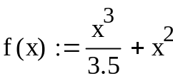 | a=-4 b=-1 ε=0.1
2. | 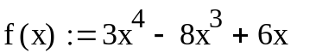 | a=1 b=2.5 ε=0.05
3. | 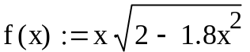 | a=0 b=1.4 ε=0.1
4. | 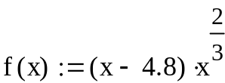 | a=1 b=3  ε=0.05
5. | 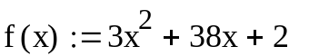 | a=-12 b=0  ε=0.1
6. | 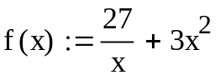 | a=1 b=3  ε=0.05
7. | 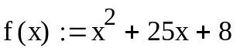 | a=0 b=6  ε=0.1
8. | 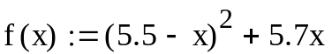 | a=-2 b=10  ε=0.2
9. | 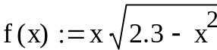 | a=0 b=1.5  ε=0.05
10. | 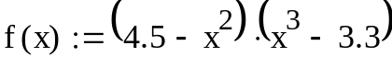 | a=1 b=2.2  ε=0.05

Приложение 2
Задание 2
Для функций по индивидуальному заданию:
-- найти координаты точки экстремума функции методом Пауэла, дать графическую интерпретацию результатов. Значение ∆ выбрать самостоятельно (можно взять ∆=5);
-- сравнить полученный результат с аналитическим решением;
-- дать графическую интерпретацию результатов;
--вычислить количество итераций при достижении экстремума.

Таблица 2
Вариант | Функция f(x)= | Начальная точка | Точность
1. | 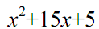 | 5 | 0.05
2. | x²+32,2х-7 | 0 | 0.1
3. |  | 18 | 0.1
4. | 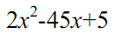 | -2 | 0.1
5. | x²-15,6х+12 | -5 | 0.2
6. | 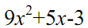 | -15 | 0.1
7. | 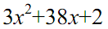 | 8 | 0.2
8. | 3x²+16х-6 | 13 | 0.1
9. | 1,2x²+28,5х+3 | 0 | 0.05
10. |  | -2 | 0.05

